**Liebe Eltern,**

**liebe Schülerinnen und Schüler!**

Ein neues Schuljahr hat begonnen.

Es gibt 2 neue Lehrerinnen.

Es gibt viele neue Mitarbeiter.

Es gibt 10 neue Schüler und Schülerinnen.

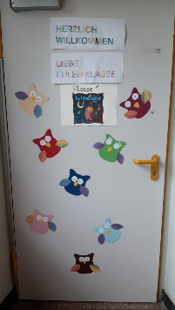8 Kinder wurden eingeschult.

Es war eine schöne Feierstunde.

Die Kinder bekamen Mützen geschenkt.

Auch in den anderen Klassen sind neue Kinder.

**Allen ein herzliches Willkommen.**

5 Klassen-räume haben neue Möbel.

Es gibt auch neue Küchen.

Noch ist nicht alles ganz fertig.

Die Räume sind jetzt schön.

Es gibt neue Therapie-Räume.

Es gibt einen Raum für Sprach-therapie.

Es gibt einen Raum für Ergo-therapie.

Es gibt einen Raum für die Autismus-Förderung.

Herr Dudziak hat eine gute Prüfung gemacht.

Er ist jetzt Lehrer. 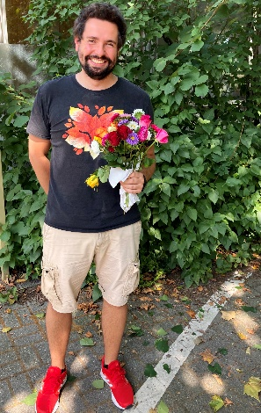

Herzlichen Glückwünsch.

Frau Stollmann macht ihre Prüfung im September. Viel Glück.

Der Fußballverein

„Teutonia DJK Schalke-Nord“ war zu Besuch.

Sie wollen eine neue Mannschaft machen.

Es gab ein Probetraining mit den älteren Schülern und Schülerinnen.

Es war ein schöner Nachmittag.

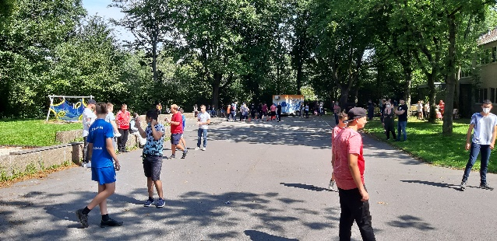

**Bewegliche Ferientage:**

An diesen 3 Tagen ist die Schule zu:

Mo, 28.02.2022 (Rosen-montag)

Di, 01.03.2022

Fr, 27.05.2022

Liebe Grüße auch von allen Lehrer und Lehrerinnen,